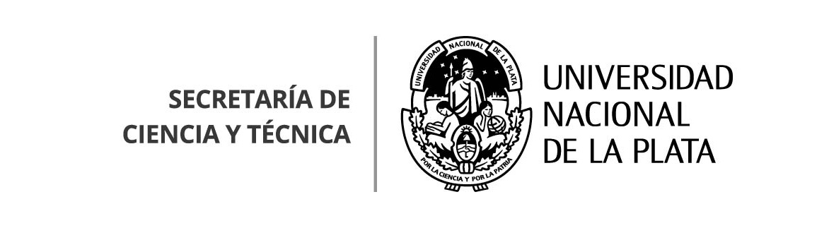
Memorando Nº 33/19

Producido por:
Secretaría de Ciencia y Técnica
Lic. Adriana Mabel Dertiano
La Plata, 7 de marzo de 2019.
OBJETO:

Informar a usted con respecto a la Solicitud de Incentivos 2018. De acuerdo a lo comunicado por la Secretaría de Políticas Universitarias, el sistema para realizar dicha solicitud está habilitado hasta el 30 de marzo del corriente año. Se trata de la planilla desarrollada por el SIU, precargada con los datos de las bases existentes en la SPU.
Todos los docentes investigadores que deseen percibir el incentivo 2018 deben entrar al sistema (http//incentivos.siu.edu.ar), controlar y/o completar los datos que se solicitan, enviar la solicitud, imprimir la planilla y entregarla en la Secretaría de Ciencia y Técnica de su Unidad Académica.
Tanto el link como el ususario y clave son los últimos usados para la Solicitud de Incentivos 2017 o las Solicitudes de Categorización 2009, 2011 ó 2014. Si el docente investigador no participó de dichos procesos, puede generar su usuario y clave entrando al link de incentivos.
En la planilla aparecerán los datos de los docentes investigadores según constan en sus CV, en la base de RHUN que haya declarado la Universidad y con la última categoría que hayan obtenido para el Programa de Incentivos. Aquellos docentes que se hayan presentado al proceso de Categorización 2014 y aún no hayan obtenido su categoría, podrán solicitar el incentivo 2018 si reúnen el resto de las condiciones. El campo “categoría de incentivos” aparecerá vacío y será completado cuando obtengan su categoría firme.

En comunicaciones posteriores se enviará el detalle de la presentación de las planillas papel.

Quedando a su disposición para toda consulta, saludo a usted muy atentamente.

